1.在磁盘上存储数据的排列方式会影响I/O服务的总时间。假设每个磁道被划分成10个物理块，每个物理块存放1个逻辑记录。逻辑记录R1,R2....R10存放在同一个磁道上，记录的排列顺序如下表所示：
假定磁盘的旋转速度为10ms/周，磁头当前处在R1的开始处。若系统顺序处理这些记录，使用单缓冲区，每个记录处理时间为2ms，则处理这10个记录的最长时间为( ）?若对存储数据的排列顺序进行优化，处理10个记录的最少时间为（ ）。
问题1： A.30ms B.60ms C.94ms D.102ms
问题2： A.30ms B.60ms C.102ms D.94ms

2.进程P1、 P2、P3、P4、P5和P6的前趋图如下所示。用PV操作控制这6个进程之间同步与互斥的程序如下，程序中的空①和空②处应分别为 （ ） ，空③和空④处应分别为 （ ） ， 空⑤和空⑥处应公别为（ ）
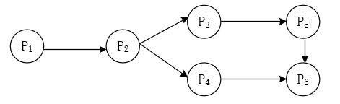
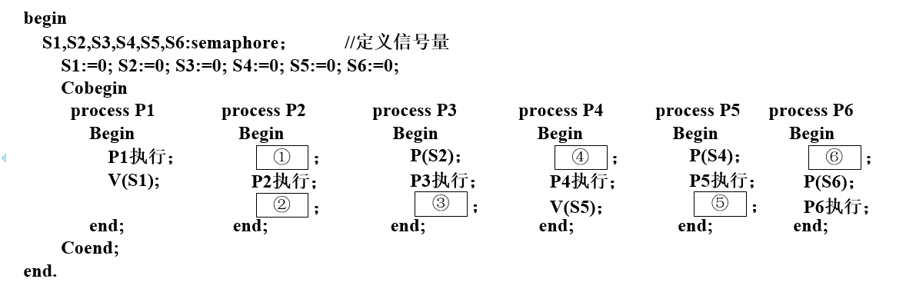
问题1：
A.V(S1)和P(S2)P(S3)
B.V(S1)和V(S2)V(S3)
C.P(S1)和P(S2)V(S3)
D.P(S1)和V(S2)V(S3)
问题2：
A.V(S3)和P(S3)
B.V(S4)和P(S3)
C.P(S3)和P(S4)
D.V(S4)和P(S4)
问题3：
A.V(S6)和P(S5)
B.V(S5)和P(S6)
C.P(S5)和V(S6)
D.P(S5)和V(S5)

3.在单处理机计算机系统中有1台打印机、1台扫描仪，系统采用先来先服务调度算法。假设系统中有进程P1、P2、P3、P4,其中P1为运行状态，P2为就绪状态，P3等待打印机，P4等待扫描仪。此时，若P1释放了扫描仪，则进程P1、P2、P3、P4的状态分别为（）。
A.等待、 运行、等待、就绪 B.运行、就绪、等待、就绪
C.就绪、就绪、等待、运行 D.就绪、运行、等待、就绪
4.进程P1、P2、P3、P4、P5和P6的前驱图如下所示：
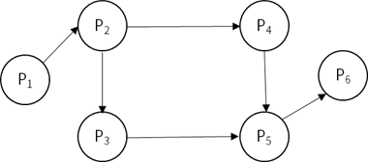
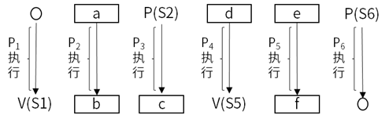
若用PV操作控制进程P1、P2、P3、P4、P5和P6开发执行的过程，需要设置6个信号量S1、S2、S3、S4、S5和S6，且信号量S1~S6的和值都等于零。下面的进程执行图中a和b处分别填写（ ），c和d处应分别填写（ ），e和f处应分别填写（ ）。
问题1：
A.V(S1)和P(S2)V(S3)
B.P(S1)和P(S2)V(S3)
C.V(S1)和V(S2)V(S3)
D.P(S1)和V(S2)V(S3)
问题2：
A.P(S2)和P(S4)
B.V(S4)和P(S3)
C.P(S2)和V(S4)
D.V(S2)和V（S4）
问题3：
A.P(S4)V(S5)和V(S6)
B.P(S4)V(S5)和P(S6)
C.P(S4)P(S5)和V(S6)
D.P(S4)P(S5)和P(S6)

5.进程P有5个页面，页号为0-4，页面变换表及状态位、访问位和修改位的含义如下图所示，若系统给进程P分配了3个存储块，当访问的页面3不在内存时，应该淘汰表中页号为（ ）的页面
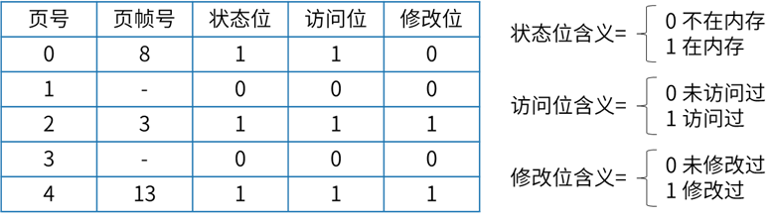
A.0 B.1 C.2 D.4

6.若计算机系统的字长为128位，磁盘的容量为2048GB，物理块的大小为8MB，假设文件管理系统采用位示图(bitmap）法记录该计算机系统磁盘的使用情况，那么位示图的大小需要（ ）个字
A.1024 B.2048 C.4096 D.8192

7.若磁盘的转速提高一倍，则（ ）。
A.平均存取时间减半 B.平均寻道时间加倍
C.旋转等待时间减半 D.数据传输速率加倍
8.在支持多线程的操作系统中，假设进程P创建了线程T₁、 T₂和T₃， 那么以下叙述中错误的是（ ）。
A.线程T₁、 T₂和T₃可以共享进程P的代码
B.线程T₁、T₂可以共享P进程中T₃的栈指针
C.线程T₁、T₂和T₃可以共享进程P打开的文件
D.线程T₁、T₂和T₃可以共享进程P的全局变量

9.假设系统有n（n≥5）个进程共享资源R，且资源R的可用数为5。若采用PV操作，则相应的信号量S的取值范围应为（ ）。
A.-1~n-1 B.-5~5 C.-(n-1)~1 D.-(n-5)~5

10.某文件系统采用索引节点管理，其磁盘索引块和磁盘数据块大小均为1KB字节且每个文件索引节点有8个地址项iaddr[0]~iaddr[7]，每个地址项大小为4字节，其中iaddr[0]~iaddr[4]采用直接地址索引，iaddr[5]和iaddr[6]采用一级间接地址索引，iaddr[7] 采用二级间接地址索引。若用户要访问文件userA中逻辑块号为4和5的信息，则系统应分别采用（ ）， 该文件系统可表示的单个文件最大长度是（ ）KB。
问题1：
A.直接地址访问和直接地址访问
B.直接地址访问和一级间接地址访问
C.一级间接地址访问和一级间接地址访问
D.一级间接地址访问和二级间接地址访问

问题2：
A.517 B.1029 C.65797 D.66053

11.假设计算机系统的页面大小为4KB，进程P的页面变换表如下表所示。若P要访问的逻辑地址为十六进制3C20H，那么该逻辑地址经过地址变换后，其物理地址应为（ ）。
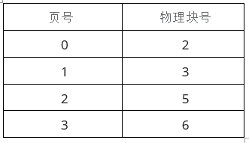
A.2048H B.3C20H C.5C20H D.6C20H

12.假设系统中有三个进程P1、P2和P3，两种资源R1、R2。如果进程资源图如图①和图②所示，那么（ ）。
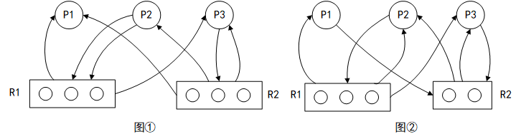
A.图①和图②都可化简
B.图①和图②都不可化简
C.图①可化简，图②不可化简
D.图①不可化简，图②可化简
13.假设磁盘臂位于15号柱面上，进程的请求序列如下表所示，如果采用最短移臂调度算法，那么系统的响应序列应为（ ）。
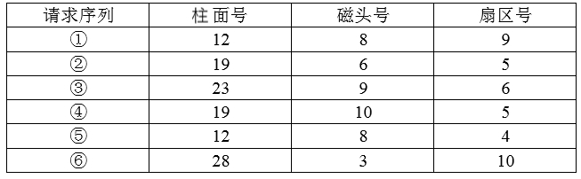
A.①②③④⑤⑥ B.⑤①②④③⑥ C.②③④⑤①⑥ D.④②③⑤①⑥

14.在磁盘调度管理中，通常（ ）。
A.先进行旋转调度，再进行移臂调度 B.在访问不同柱面的信息时，只需要进行旋转调度
C.先进行移臂调度，再进行旋转调度 D.在访问不同磁盘的信息时，只需要进行移臂调度

15.以下关于I/O软件的叙述中，正确的是（ ）。
A.I/O软件开放了I/O操作实现的细节，方便用户使用I/O设备
B.I/O软件隐藏了I/O操作实现的细节，向用户提供的是物理接口
C.I/O软件隐藏了I/O操作实现的细节，方便用户使用I/O设备
D.I/O软件开放了I/O操作实现的细节，用户可以使用逻辑地址访问I/O设备

16.进程p1、p2、p3、p4和p5的前趋图如下所示
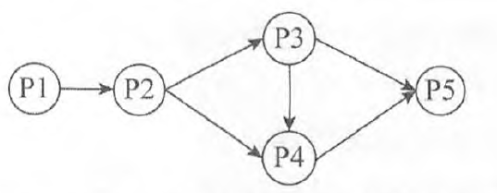
若用PV操作控制这5个进程的同步与互斥的程序如下，那么程序中的空①和空②处应分别为（ ）；空③和空④处应分别为（ ）；空⑤和空⑥处应分别为（ ）
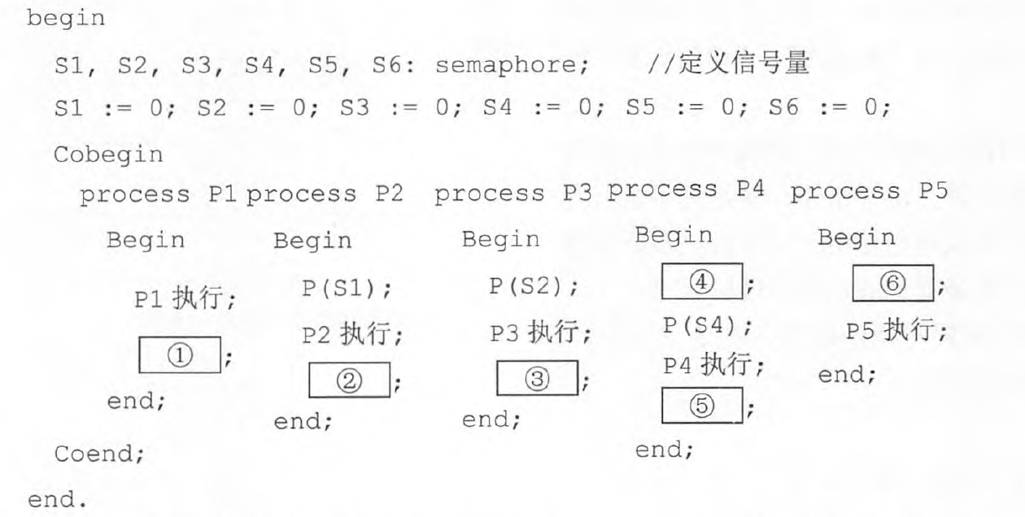
问题1：
A.V（S1）和P（S2）P（S3） B.P（S1）和V（S1）V（S2）
C.V（S1）和V（S2）V（S3） D.P（S1）和V（S1）P（S2）
问题2：
A.V（S4）V（S5）和P（S3） B.V（S3）V（S4）和V（S5）
C.P（S4）P（S5）和V（S5） D.P（S4）P（S5）和V（S4）
问题3：
A.P（S6）和P（S5）V（S6） B.V（S5）和V（S5）V（S6）
C.P（S6）和P（S5）P（S6） D.V（S6）和P（S5）P（S6）
17.从减少成本和缩短研发周期考虑，要求嵌入式操作系统能运行在不同的微处理器平台上，能针对硬件变化进行结构与功能上的配置。该要求体现了嵌入式操作系统的（ ）。
A.可定制性 B.实时性 C.可靠性 D.易移植性

18.PV操作是操作系统提供的具有特定功能的原语。利用PV操作可以（ ）。
A.保证系统不发生死锁 B.实现资源的互斥使用
C.提高资源利用率 D.推迟进程使用共享资源的时间

19.若某文件系统的目录结构如下图所示，假设用户要访问文件book2.doc，且当前工作目录为MyDrivers，则该文件的绝对路径和相对路径分别为（ ）。
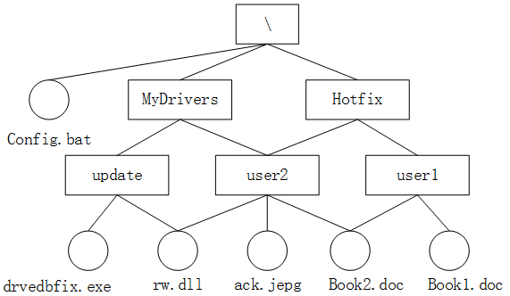
A.MyDrivers\user2\和\user2\
B.\MyDrivers\user2\和\user2\
C.\MyDrivers\user2\和user2\
D.MyDrivers\user2\和user2\

20.某文件系统采用位示图（bitmap）记录磁盘的使用情况。若计算机系统的字长为64 位，磁盘的容量为1024GB，物理块的大小为4MB，那么位示图的大小需要（ ）个字。
A.1200 B.2400 C.4096 D.9600

21.在单处理机系统中，采用先来先服务调度算法。系统中有4个进程P1、P2、P3、P4（假设进程按此顺序到达），其中P1为运行状态，P2为就绪状态，P3和P4为等待状态，且P3等待打印机，P4等待扫描仪。若P1 （ ），则P1、P2、P3和P4的状态应分别为（ ）。
问题1: A.时间片到 B.释放了扫描仪 C.释放了打印机 D.已完成

问题2：
A.等待、就绪、等待和等待 B.运行、就绪、运行和等待
C.就绪、运行、等待和等待 D.就绪、就绪、等待和运行

22.某操作系统文件管理采用索引节点法。每个文件的索引节点有8个地址项，每个地址项大小为4字节，其中5个地址项为直接地址索引，2个地址项是一级间接地址索引，1个地址项是二级间接地址索引，磁盘索引块和磁盘数据块大小均为1KB。若要访问文件的逻辑块号分别为1和518，则系统应分别采用（ ）。
A.直接地址索引和一级间接地址索引
B.直接地址索引和二级间接地址索引
C.一级间接地址索引和一级间接地址索引
D.一级间接地址索引和二级间接地址索引
23.某文件管理系统在磁盘上建立了位示图（bitmap），记录磁盘的使用情况。若磁盘上物理块的编号依次为：0、1、2、....；系统中的字长为32位，位示图中字的编号依次为：0、1、2、..，每个字中的一个二进制位对应文件存储器上的一个物理块，取值0和1分别表示物理块是空闲或占用。假设操作系统将2053号物理块分配给某文件，那么该物理块的使用情况在位示图中编号为（ ）的字中描述。
A.32 B.33 C.64 D.65

- 进程P1、P2、P3、P4和P5的前趋图如下所示：
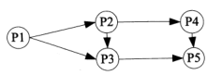

若用PV操作控制这5个进程的同步与互斥的程序如下，那么程序中的空①和空②处应分别为（ ）；空③和空④处应分别为（ ）；空⑤和空⑥处应分别为（ ）。
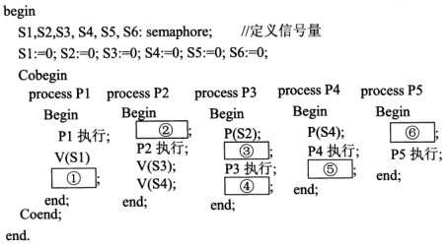
问题1：
A.V（S1）和P（S2） B.P（S1）和V（S2）
C.V（S1）和V（S2） D.V（S2）和P（S1）
问题2：
A.V（S3）和V（S5） B.P（S3）和V（S5）
C.V（S3）和P（S5） D.P（S3）和P（S5）
问题3：
A.P（S6）和P（S5）V（S6） B.V（S5）和V（S5）V（S6）
C.V（S6）和P（S5）P（S6） D.P（S6）和P（S5）P（S6）

25.某计算机系统中互斥资源R的可用数为8，系统中有3个进程P1、P2和P3竞争R，且每个进程都需要i个R，该系统可能会发生死锁的最小i值为（ ）。
A.1
B.2
C.3
D.4

26.在Linux中，要更改一个文件的权限设置可使用（ ）命令。
A.attrib
B.modify
C.chmod
D.change
27.若某文件系统的目录结构如下图所示，假设用户要访问文件rw.dll，且当前工作目录为swtools，则该文件的全文件名为（ ），相对路径和绝对路径分别为（ ）。
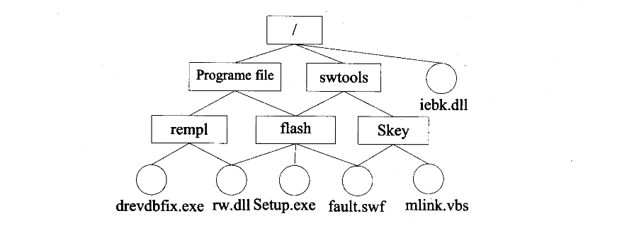
问题1：
A.rw.dll B.flash/rw.dll
C./swtools/flash/rw.dll D./Programe file/Skey/rw.dll

问题2：
A./swtools/flash/和/flash/ B.flash/和/swtools/flash/
C./swtools/flash/和flash/ D./flash/和swtools/flash/

- I/O设备管理软件一般分为4个层次，如下图所示。图中①②③分别对应（ ）。
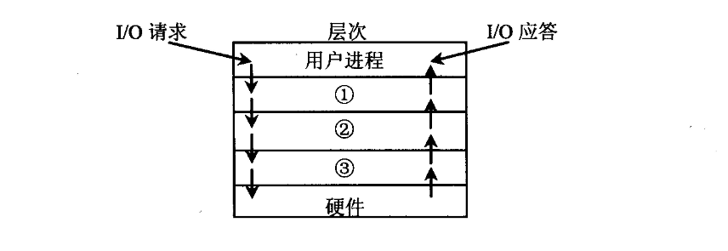
A.设备驱动程序、虚设备管理、与设备无关的系统软件
B.设备驱动程序、与设备无关的系统软件、虚设备管理
C.与设备无关的系统软件、中断处理程序、设备驱动程序
D.与设备无关的系统软件、设备驱动程序、中断处理程序

29.若系统在将（ ）文件修改的结果写回磁盘时发生崩溃，则对系统的影响相对较大。
A.目录 B.空闲块 C.用户程序 D.用户数据

30.假设铁路自动售票系统有n个售票终端，该系统为每个售票终端创建一个进程Pi(i=1,2,…,n)管理车票销售过程。假设Tj(j=1,2,…,m)单元存放某日某趟车的车票剩余票数，Temp为Pi进程的临时工作单元，x为某用户的购票张数。Pi进程的工作流程如下图所示，用P操作和Ⅴ操作实现进程间的同步与互斥。初始化时系统应将信号量S赋值为（&nbsp; ）。图中（a）、（b）和（c）处应分别填入（ ）。
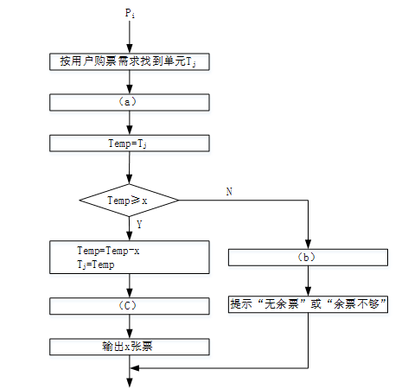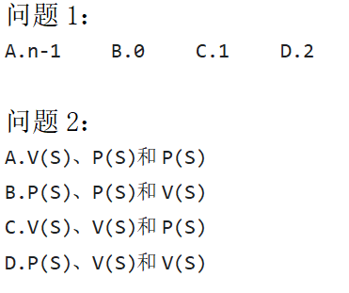
31.某操作系统采用分页存储管理方式，下图给出了进程A和进程B的页表结构。如果物理页的大小为1K字节，那么进程A中逻辑地址为1024（十进制）的变量存放在（ ）号物理内存页中。假设进程A的逻辑页4与进程B的逻辑页5要共享物理页4，那么应该在进程A页表的逻辑页4和进程B页表的逻辑页5对应的物理页处分别填（ ）。
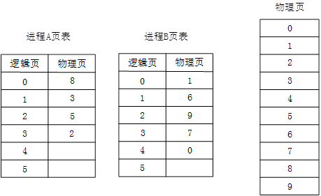
问题1：
A.8 B.3 C.5 D.2

问题2：
A.4、4 B.4、5 C.5、4 D.5、5

32.某文件系统采用多级索引结构。若磁盘块的大小为1K字节，每个块号占3字节，那么采用二级索引时的文件最大长度为（ ）K字节。
A.1024 B.2048 C.116281 D.232562

33.下图所示的PCB（进程控制块）的组织方式是（ ），图中（ ）。
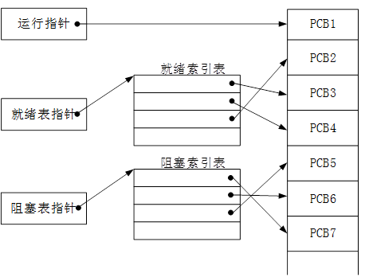
问题1：
A.链接方式 B.索引方式 C.顺序方式 D.Hash

问题2：
A.有 1个运行进程、2个就绪进程、4个阻塞进程
B.有 2个运行进程、3个就绪进程、2个阻塞进程
C.有 1个运行进程、3个就绪进程、3个阻塞进程
D.有 1个运行进程、4个就绪进程、2个阻塞进程

34.计算机系统的层次结构如下图所示，基于硬件之上的软件可分为a、b和c三个层次。图中 a、b和c分别表示（ ）。
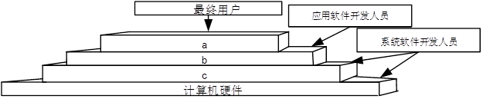
A.操作系统、系统软件和应用软件
B.操作系统、应用软件和系统软件
C.应用软件、系统软件和操作系统
D.应用软件、操作系统和系统软件

35.下面关于Linux目录的描述中，正确的是（ ）。
A.Linux只有一个根目录，用 “/root ”表示
B.Linux中有多个根目录，用“/”加相应目录名称表示
C.Linux中只有一个根目录，用“/”表示
D.Linux 中有多个根目录，用相应目录名称表示

36.进程P1、P2 、P3、P4 和P5的前趋图如下所示：
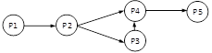
若用PV操作控制进程P1、P2、P3、P4和P5并发执行的过程，需要设置5个信号量S1、S2、S3、S4和S5，且信号量S1~S5的初值都等于零。如下的进程执行图中a和b处应分别填写（ ）；c和d处应分别填写（ ）；e和f处应分别填写（ ）。
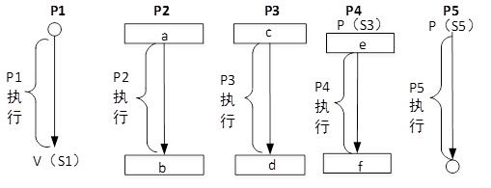
问题1：
A.V (S1)和P(S2)V(S3) B.P(S1)和V(S2)V(S3)
C.V(S1)和V(S2)V(S3) D.P(S1)和P(S2)V(S3)
问题2：
A.P(S2)和P(S4) B.V(S2)和P(S4)
C.P(S2)和V(S4) D.V(S2)和V(S4)
问题3：
A.P(S4)和V(S5)
B.V(S5)和P(S4)
C.V(S4)和P(S5)
D.V(S4)和V(S5)

37.某计算机系统页面大小为4K ，进程的页面变换表如下所示。若进程的逻辑地址为2D16H。该地址经过变换后，其物理地址应为（ ）。
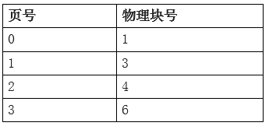
A.2048H B.4096H C.4D16H D.6D16H

38.某系统中有3个并发进程竞争资源R，每个进程都需要5个R，那么至少有（ ）个R，才能保证系统不会发生死锁。
A.12 B.13 C.14 D.15

39.某文件管理系统在磁盘上建立了位示图（bitmap），记录磁盘的使用情况。若计算机系统的字长为 32 位，磁盘的容量为 300GB ，物理块的大小为4MB ，那么位示图的大小需要（ ）个字。
A.1200 B.2400 C.6400 D.9600

40.某字长为32位的计算机的文件管理系统采用位示图（bitmap）记录磁盘的使用情况。若磁盘的容量为300GB，物理块的大小为1MB，那么位示图的大小为（ ）个字。
A.1200 B.3200 C.6400 D.9600

41.假设系统中有n个进程共享3台扫描仪，并采用PV操作实现进程同步与互斥。若系统信号量S的当前值为-1，进程P1、P2又分别执行了1次P（S）操作，那么信号量S的值应为（ ）。
A.3 B.-3 C.1 D.-1

42.假设段页式存储管理系统中的地址结构如下图所示，则系统（ ）。
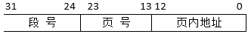
A.最多可有256个段，每个段的大小均为2048个页，页的大小为8K
B.最多可有256个段，每个段最大允许有2048个页，页的大小为8K
C.最多可有512个段，每个段的大小均为1024个页，页的大小为4K
D.最多可有512个段，每个段最大允许有1024个页，页的大小为4K

43.假设某计算机系统中只有一个CPU、一台输入设备和一台输出设备，若系统中有四个作业T1、T2、T3和T4，系统采用优先级调度，且T1的优先级>T2的优先级>T3的优先级>T4的优先级。每个作业Ti具有三个程序段：输入Ii、计算Ci和输出Pi（i=1，2，3，4），其执行顺序为Ii→Ci→Pi。这四个作业各程序段并发执行的前驱图如下所示。图中①、②分别为（ ），③、④、⑤分别为（ ）。
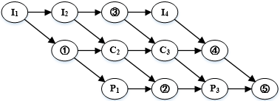

问题1： A.I2,P2 B.I2,C2 C.C1,P2 D.C1,P3
问题2： A.C2,C4,P4 B.I2,I3,C4 C.I3,P3,P4 D.I3,C4,P4
44.实时操作系统主要用于有实时要求的过程控制等领域。实时系统对于来自外部的事件必须在（ ）。
A.一个时间片内进行处理
B.一个周转时间内进行处理
C.一个机器周期内进行处理
D.被控对象规定的时间内作出及时响应并对其进行处理

45.当用户通过键盘或鼠标进入某应用系统时，通常最先获得键盘或鼠标输入信息的是（ ）程序。
A.命令解释 B.中断处理 C.用户登录 D.系统调用

46.在Windows操作系统中，当用户双击“IMG_20160122_103.jpg”文件名时，系统会自动通过建立的（ ）来决定使用什么程序打开该图像文件。
A.文件 B.文件关联 C.文件目录 D.临时文件

47.进程P1、P2、P3、P4和P5的前趋图如下图所示：
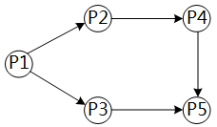
若用PV操作控制进程P1、P2、P3、P4和P5并发执行的过程，则需要设置5个信号S1、S2、S3、S4和S5，且信号量S1～S5的初值都等于零。下图中a和b处应分别填（ ）；c和d处应分别填写（ ）；e和f处应分别填写（ ）。
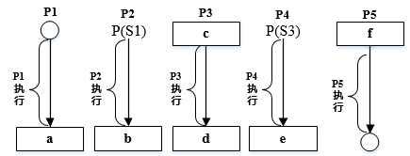
问题1：
A.V（S1）P（S2）和V（S3） B.P（S1）V（S2）和V（S3）
C.V（S1）V（S2）和V（S3） D.P（S1）P（S2）和V（S3）

问题2：
A.P（S2）和P（S4） B.P（S2）和V（S4）
C.V（S2）和P（S4） D.V（S2）和V（S4）

问题3：
A.P（S4）和V（S4）V（S5） B.V（S5）和P（S4）P（S5）
C.V（S3）和V（S4）V（S5） D.P（S3）和P（S4）V（P5）

48.某磁盘有100个磁道，磁头从一个磁道移至另一个磁道需要6ms。文件在磁盘上非连续存放，逻辑上相邻数据块的平均距离为10个磁道，每块的旋转延迟时间及传输时间分别为100ms和20ms，则读取一个100块的文件需要（ ）ms。
A.12060 B.12600 C.18000 D.186000

49.在支持多线程的操作系统中，假设进程P创建了若干个线程，那么（ ）是不能被这些线程共享的。
A.该进程中打开的文件 B.该进程的代码段
C.该进程中某线程的栈指针 D.该进程的全局变量

50.在如下所示的进程资源图中，（ ）。
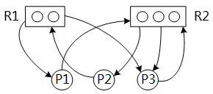
A.P1、P2、P3都是非阻塞节点，该图可以化简，所以是非死锁的
B.P1、P2、P3都是阻塞节点，该图不可以化简，所以是死锁的
C.P1、P2是非阻塞节点，P3是阻塞节点，该图不可以化简，所以是死锁的
D.P2是阻塞节点，P1、P3是非阻塞节点，该图可以化简，所以是非死锁的

- 假设磁盘块与缓冲区大小相同，每个盘块读入缓冲区的时间为15us，由缓冲区送至用户区的时间是5us，在用户区内系统对每块数据的处理时间为1us，若用户需要将大小为10个磁盘块的Doc1文件逐块从磁盘读入缓冲区，并送至用户区进行处理，那么采用单缓冲区需要花费的时间为（ ）us；采用双缓冲区需要花费的时间为（ ）us
问题1：A.150 B.151 C.156 D.201

问题2：A.150 B.151 C.156 D.201

52.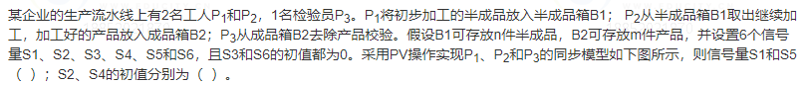
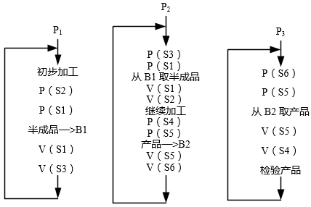
问题1:
A.分别为同步信号量和互斥信号量，初值分别为0和1
B.都是同步信号量，其初值分别为0和0
C.都是互斥信号量，其初值分别为1和1
D.都是互斥信号量，其初值分别为0和1

问题2：
A.n、0 B.m、0 C.m、n D.n、m
53.嵌入式系统初始化过程主要有3个环节，按照自底向上、从硬件到软件的次序依次为（ ）。系统级初始化主要任务是（ ）。
问题1：
A.片级初始化→系统级初始化→板级初始化
B.片级初始化→板级初始化→系统级初始化
C.系统级初始化→板级初始化→片级初始化
D.系统级初始化→片级初始化→板级初始化

问题2：
A.完成嵌入式微处理器的初始化
B.完成嵌入式微处理器以外的其他硬件设备的初始化
C.以软件初始化为主，主要进行操作系统的初始化
D.设置嵌入式微处理器的核心寄存器和控制寄存器工作状态

54.某进程有4个页面，页号为0~3，页面变换表及状态位、访问位和修改位的含义如下图所示。若系统给该进程分配了3个存储块，当访问前页面1不在内存时，淘汰表中页号为（ ）的页面代价最小。
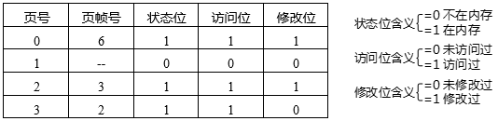
A.0 B.1 C.2 D.3

55.进程P1、P2、P3、P4和P5的前趋图如下所示：
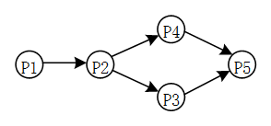
若用PV操作控制进程P1、P2、P3、P4 、P5并发执行的过程，则需要设置5个信号量S1、S2、S3、S4和S5，且信号量S1～S5的初值都等于零。下图中a、b 和c处应分别填写（ ）；d和e处应分别填写（ ），f和g处应分别填写（ ）。
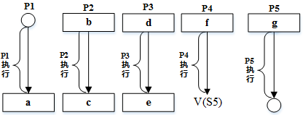
问题1：
A.V（S1）、P（S1）和V（S2）V（S3） B.P（S1）、V （S1）和V（S2）V（S3）
C.V（S1）、V（S2）和P（S1）V（S3） D.P（S1）、V（S2）和V （S1）V（S3）
问题2：
A.V（S2）和P（S4） B.P（S2）和V（S4）
C.P（S2）和P（S4） D.V（S2）和V（S4）
问题3：
A.P（S3）和V（S4）V（S5） B.V（S3）和P（S4）P（S5）
C.P （S3）和P（S4）P（S5） D.V（S3）和V（S4）V（S5）
56.在如下所示的进程资源图中，（ ）；该进程资源图是（ ）。
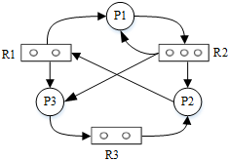
问题1：
A.P1、P2、P3都是阻塞节点
B.P1是阻塞节点、P2、P3是非阻塞节点
C.P1、P2是阻塞节点、P3是非阻塞节点
D.P1、P2是非阻塞节点、P3是阻塞节点

问题2：
A.可以化简的，其化简顺序为P1→P2→P3
B.可以化简的，其化简顺序为P3→P1→P2
C.可以化简的，其化简顺序为P2→P1→P3
D.不可以化简的，因为P1、P2、P3申请的资源都不能得到满足

57.假设磁盘块与缓冲区大小相同，每个盘块读入缓冲区的时间为10μs，由缓冲区送至用户区的时间是5μs，系统对每个磁盘块数据的处理时间为2μs。若用户需要将大小为10个磁盘块的Docl文件逐块从磁盘读入缓冲区，并送至用户区进行处理，那么采用单缓冲区需要花费的时间为（ ）μs；采用双缓冲区需要花费的时间为（ ）μs。
问题1：
A.100 B.107 C.152 D.170

问题2：
A.100 B.107 C.152 D.170

58.假设段页式存储管理系统中的地址结构如下图所示，则系统（ ）。
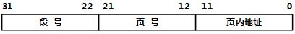
A.最多可有2048个段，每个段的大小均为2048个页，页的大小为2K
B.最多可有2048个段，每个段最大允许有2048个页，页的大小为2K
C.最多可有1024个段，每个段的大小均为1024个页，页的大小为4K
D.最多可有1024个段，每个段最大允许有1024个页，页的大小为4K

59.假设系统采用PV操作实现进程同步与互斥。若n个进程共享两台打印机，那么信号量S的取值范围为（ ）。
A.-2～n
B.-(n-1)～1
C.-(n-1)～2
D.-(n-2)～2
60.若某文件系统的目录结构如下图所示，假设用户要访问文件fault.swf，且当前工作目录为swshare，则该文件的全文件名为（ ），相对路径和绝对路径分别为（ ）。
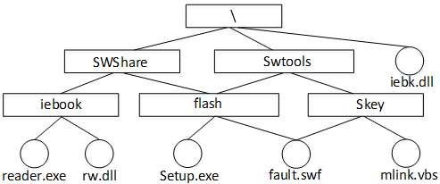
问题1：
A.fauit.swf B.\flash\fault.swf
C.swsshare\flash\fault.swf D.\swshare\flash\fault.swf

问题2：
A.swshare\flash\和\flash B.flash\和\swshare\flash
C.\swshare\flash\和flash\ D.\flash\和\swshare\flash

61.某计算机系统页面大小为4K，若进程的页面变换表如下所示，逻辑地址为十六进制1D16H。该地址经过变换后，其物理地址应为十六进制（ ）。
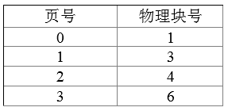
A.1024H
B.3D16H
C.4D16H
D.6D16H

62.假设某计算机系统中资源R的可用数为6，系统中有3个进程竞争R，且每个进程都需要i个R，该系统可能会发生死锁的最小i值是（ ）。若信号量S的当前值为-2，则R的可用数和等待R的进程数分别为（ ）。
问题1：
A.1 B.2
C.3 D.4

问题2：
A.0、0 B.0、1
C.1、0 D.0、2

63.设计操作系统时不需要考虑的问题是（ ）。
A.计算机系统中硬件资源的管理
B.计算机系统中软件资源的管理
C.用户与计算机之间的接口
D.语言编译器的设计实现
64.假设系统中有三类互斥资源R1、R2和R3，可用资源分别为10、5和3。在T0时刻系统中有P1、P2、P3、P4和P5五个进程，这些进程对资源的最大需求量和已分配资源数如下表所示，此时系统剩余的可用资源数分别为（ ）；如果进程按（ ）序列执行，那么系统状态是安全的。
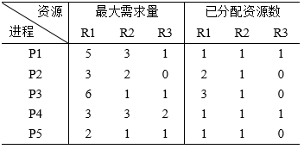
问题1：
A.1、1和0 B.1、1和1
C.2、1和0 D.2、0和1

问题2：
A.P1->P2->P4->P5->P3 B.P5->P2->P4->P3->P1
C.P4->P2->P1->P5->P3 D.P5->P1->P4->P2->P3

65.某文件管理系统采用位示图（bitmap）记录磁盘的使用情况。如果系统的字长为32位，磁盘物理块的大小为4MB，物理块依次编号为：0、1、2、…,位示图字依次编号为：0、1、2、…,那么16385号物理块的使用情况在位示图中的第（ ）个字中描述；如果磁盘的容量为1000GB，那么位示图需要（ ）个字来表示。
问题1：
A.128 B.256
C.513 D.1024

问题2：
A.1200 B.3200
C.6400 D.8000

66.假设段页式存储管理系统中的地址结构如下图所示，则系统中（ ）。
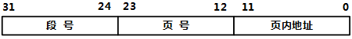
A.页的大小为4K，每个段的大小均为4096个页，最多可有256个段
B.页的大小为4K，每个段的最大允许有4096个页，最多可有256个段
C.页的大小为8K，每个段的大小均为2048个页，最多可有128个段
D.页的大小为8K，每个段的最大允许有2048个页，最多可有128个段

67.假设系统采用PV操作实现进程同步与互斥，若有n个进程共享一台扫描仪，那么当信号量S的值为-3时，表示系统中有（ ）个进程等待使用扫描仪。
A.0 B.n-3 C.3 D.n

68.假设内存管理采用可变式分区分配方案，系统中有五个进程P1~P5，且某一时刻内存使用情况如下图所示（图中空白处表示未使用分区）。此时，若P5进程运行完并释放其占有的空间，则释放后系统的空闲区数应（ ）；造成这种情况的原因是（ ）。
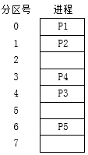
问题1：
A.保持不变 B.减1 C.加1 D.置零

问题2：
A.无上邻空闲区，也无下邻空闲区 B.有上邻空闲区，但无下邻空闲区
C.有下邻空闲区，但无上邻空闲区 D.有上邻空闲区，也有下邻空闲区

69.进程资源图如图(a)和(b)所示，其中：图(a)中（ ）；图(b)中（ ）。
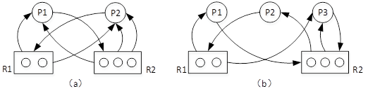
问题1：
A.P1是非阻塞节点，P2是阻塞节点，所以该图不可以化简，是死锁的
B.P1、P2都是阻塞节点，所以该图不可以化简，是死锁的
C.P1、P2都是非阻塞节点，所以该图可以化简，是非死锁的
D.P1是阻塞节点，P2是非阻塞节点，所以该图不可以化简、是死锁的

问题2：
A.P1、P2、P3都是非阻塞节点，该图可以化简，是非死锁的
B.P1、P2、P3都是阻塞节点，该图不可以化简，是死锁的
C.P2是阻塞节点，P1、P3是非阻塞节点，该图可以化简，是非死锁的
D.P1、P2是非阻塞节点，P3是阻塞节点，该图不可以化简，是死锁的

70.在支持多线程的操作系统中，假设进程P创建了若干个线程，那么（ ）是不能被这些线程共享的。
A.该进程的代码段
B.该进程中打开的文件
C.该进程的全局变量
D.该进程中某线程的栈指针

71.假设某分时系统采用简单时片轮转法，当系统中的用户数为n、时间片为q时，系统对每个用户的响应时间T=（ ）。
A.n B.q C.n*q D.n+q
72.设文件索引节点中有8个地址项，每个地址项大小为4字节，其中5个地址项为直接地址索引，2个地址项是一级间接地址索引，1个地址项是二级间接地址索引，磁盘索引块和磁盘数据块大小均为1KB。若要访问文件的逻辑块号分别为5和518，则系统应分别采用（ ）；而且可表示的单个文件最大长度是（ ）KB。
问题1：
A.直接地址索引和一级间接地址索引 B.直接地址索引和二级间接地址索引
C.一级间接地址索引和二级间接地址索引 D.一级间接地址索引和一级间接地址索引

问题2：
A.517 B.1029
C.16513 D.66053

73.某计算机系统中有一个CPU、一台输入设备和一台输出设备，假设系统中有三个作业T1、T2和T3，系统采用优先级调度，且T1的优先级>T2的优先级>T3的优先级。若每个作业具有三个程序段：输入Ii、计算Ci和输出Pi（i=1，2，3），执行顺序为Iì、Cì、Pì，则这三个作业各程序段并发执行的前驱图如下所示。图中①、②分别为（ ），③、④分别为（ ），⑤、⑥分别为（ ）。
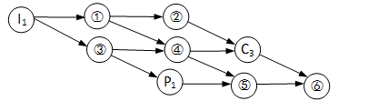
问题1：A.I2、C2 B.I2、I3 C.C1、P3 D.C2、P2

问题2：A.C1、C2 B.I2、C1 C.I3、P3 D.C1、P2

问题3：A.I3、C2 B.I2、C1 C.P2、P3 D.C1、P2

74.某系统中仅有5个并发进程竞争某类资源，且都需要3个该类资源，那么至少有（ ）个该类资源，才能保证系统不会发生死锁。
A.9 B.10 C.11 D.15

75.假设一台按字节编址的16位计算机系统，采用虚拟页式存储管理方案，页面的大小为2K，且系统中没有使用快表（或联想存储器）。某用户程序如图a所示，该程序的页面变换表如图b所示，表中状态位等于1和0分别表示页面在内存或不在内存。
图a中MOVE Data1，Data2是一个4字节的指令，Data1和Data2表示该指令的两个32位操作数。假设MOVE指令存放在2047地址开始的内存单元中，Data1存放在6143地址开始的内存单元中，Data2存放在10239地址开始的内存单元中，那么执行MOVE指令将产生（ ）次缺页中断，其中：取指令产生（ ）次缺页中断，取Data1和Data2操作数分别产生（ ）次缺页中断。
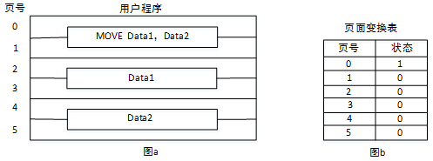
问题1：
A.3 B.4 C.5 D.6
问题2：
A.0 B.1 C.2 D.3
问题3：
A.1、1 B.1、2 C.2、2 D.2、3
76.若某企业拥有的总资金数为15，投资4个项目P1、P2、P3、P4，各项目需要的最大资金数分别是6、8、8、10，企业资金情况如图a所示。P1新申请2个资金，P2新申请1个资金，若企业资金管理处为项目P1和P2分配新申请的资金，则P1、P2、P3、P4尚需的资金数分别为（ ）；假设P1已经还清所有投资款，企业资金使用情况如图b所示，那么企业的可用资金数为（ ）。若在图b所示的情况下，企业资金管理处为P2、P3、P4各分配资金数2、2、3，则分配后P2、P3、P4已用资金数分别为（ ）。
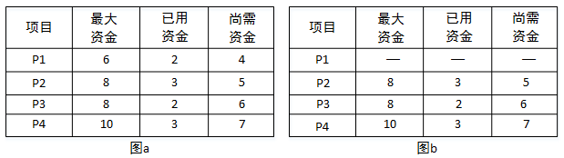
问题1：
A.1、3、6、7，可用资金数为0，故资金周转状态是不安全的
B.2、5、6、7，可用资金数为1，故资金周转状态是不安全的
C.2、4、6、7，可用资金数为2，故资金周转状态是安全的
D.3、3、6、7，可用资金数为2，故资金周转状态是安全的

问题2：A.4 B.5 C.6 D.7

问题3：
A.3、2、3.尚需资金数分别为5、6、7，故资金周转状态是安全的
B.5、4、6，尚需资金数分别为3、4、4，故资金周转状态是安全的
C.3、2、3，尚需资金数分别为5、6、7，故资金周转状态是不安全的
D.5、4、6，尚需资金数分别为3、4、4，故资金周转状态是不安全的

77.在Windows系统中，默认权限最低的用户组是（ ）。
A.everyone B.administrators C.power users D.users

78.假设磁盘每磁道有18个扇区，系统刚完成了10号柱面的操作，当前移动臂在13号柱面上，进程的请求序列如下表所示。若系统采用SCAN（扫描）调度算法，则系统响应序列为（ ）；若系统采用CSCAN（单向扫描）调度算法，则系统响应序列为（ ）。
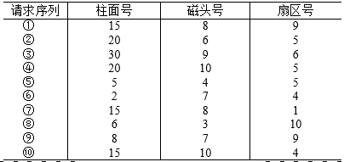
问题1：
A.⑦⑩①②④③⑨⑧⑤⑥ B.①⑦⑩②③④⑥⑤⑧⑨
C.⑦⑩①②④③⑥⑤⑧⑨ D.①⑦⑩②③④⑧⑨⑥⑤
问题2：
A.⑦⑩①②④③⑨⑧⑤⑥
B.①⑦⑩②③④⑥⑤⑧⑨
C.⑦⑩①②④③⑥⑤⑧⑨
D.①⑦⑩②③④⑧⑨⑥⑤
79.若某文件系统的目录结构如下图所示，假设用户要访问文件f1.java，且当前工作目录为Program，则该文件的全文件名为（ ），其相对路径为（ ）。
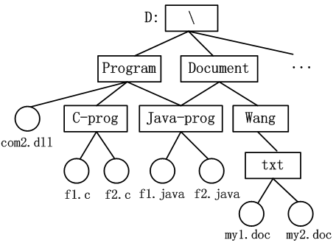
问题1：
A.f1.java B.\DocumentUava-prog\f1.java
C.D:\Program\Java-prog\f1.java D.\Program\Java-prog\f1.java

问题2：
A.Java-prog\ B.\Java-prog\
C.Program\Java-prog D.\Program\Java-prog\

80.某企业生产流水线M共有两位生产者，生产者甲不断地将其工序上加工的半成品放入半成品箱，生产者乙从半成品箱取出继续加工。假设半成品箱可存放n件半成品，采用PV操作实现生产者甲和生产者乙的同步可以设置三个信号量S、S1和S2，其同步模型如下图所示。
信号量S是一个互斥信号量，初值为（ ）；S1、S2的初值分别为（ ）。
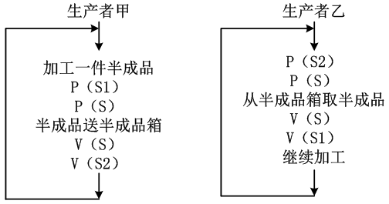
问题1：
A.0 B.1 C.n D.任意正整数

问题2：
A.n、0 B.0、n C.1、n D.n、1

81.某系统采用请求页式存储管理方案，假设某进程有6个页面，系统给该进程分配了4个存储块，其页面变换表如下表所示，表中的状态位等于1/0分别表示页面在内存／不在内存。当该进程访问的页面2不在内存时，应该淘汰表中页号为（ ）的页面。假定页面大小为4K，逻辑地址为十六进制3C18H，该地址经过变换后的页帧号为（ ）。
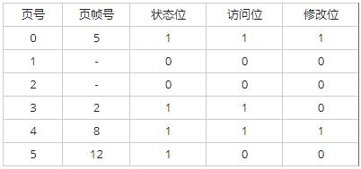
问题1： A.0 B.3 C.4 D.5
问题2： A.2 B.5 C.8 D.10
- 系统中有R类资源m个，现有n个进程互斥使用。若每个进程对R资源的最大需求为w，那么当m、n、w分别取下表中的值时，对于表中的①～⑥种情况，（ ）可能会发生死锁。若将这些情况的m分别加上（ ），则系统不会发生死锁。
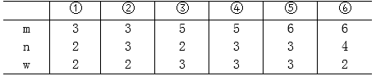
问题1：
A.①②⑤ B.③④⑤ C.②④⑤ D.②④⑥
问题2：
A.1、1和1 B.1、1和2 C.1、1和3 D.1、2和1

83.某文件管理系统在磁盘上建立了位示图(bitmap)，记录磁盘的使用情况。若系统的字长为32位，磁盘上的物理块依次编号为：0、1、2、…，那么4096号物理块的使用情况在位示图中的第（ ）个字中描述；若磁盘的容量为200GB，物理块的大小为1MB，那么位示图的大小为（ ）个字。
问题1：
A.129 B.257 C.513 D.1025
问题2：
A.600 B.1200 C.3200 D.6400

84.某文件系统采用多级索引结构，若磁盘块的大小为512字节，每个块号需占3字节，那么根索引采用一级索引时的文件最大长度为（ ）K字节；采用二级索引时的文件最大长度为（ ）K字节。
问题1：
A.85 B.170 C.512 D.1024
问题2：
A.512 B.1024 C.14450 D.28900

85.某磁盘磁头从一个磁道移至另一个磁道需要10ms。文件在磁盘上非连续存放，逻辑上相邻数据块的平均移动距离为10个磁道，每块的旋转延迟时间及传输时间分别为100ms和2ms，则读取一个100块的文件需要（ ）ms时间。
A.10200 B.11000 C.11200 D.20200

86.进程P1、P2、P3、P4和P5的前趋图如下：
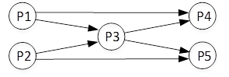
若用PV操作控制进程P1～P5并发执行的过程，则需要设置6个信号S1、S2、S3、S4、S5和S6，且信号量S1-S6的初值都等于零。下图中a和b处应分别填写（ ）；c和d处应分别填写（ ），e和f处应分别填写（ ）。
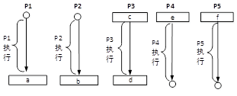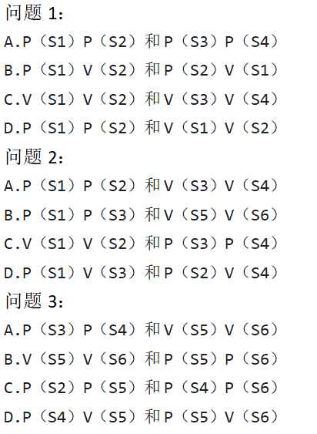
87.正常情况下，操作系统对保存有大量有用数据的硬盘进行（ ）操作时，不会清除有用数据。
A.磁盘分区和格式化 B.磁盘格式化和碎片整理
C.磁盘清理和碎片整理 D.磁盘分区和磁盘清理

88.假设某磁盘的每个磁道划分成9个物理块，每块存放1个逻辑记录。逻辑记录R0，R1，…，R8存放在同一个磁道上，记录的安排顺序如下表所示：
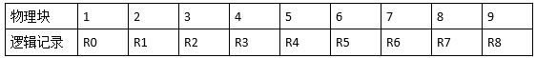
如果磁盘的旋转速度为 27ms/周，磁头当前处在 R0 的开始处。若系统顺序处理这些记录，使用单缓冲区，每个记录处理时间为 3ms，则处理这 9 个记录的最长时间为（ ）；若对信息存储进行优化分布后，处理 9个记录的最少时间为（ ）。
问题1：
A.54ms B.108ms
C.246ms D.243ms
问题2：
A.27ms B.54ms
C.108ms D.216ms

89.某进程有5个页面，页号为0～4，页面变换表如下所示。表中状态位等于0和1分别表示页面不在内存或在内存。若系统给该进程分配了3个存储块，当访问的页面3不在内存时，应该淘汰表中页号为（ ）的页面。假定页面大小为4K，逻辑地址为十六进制2C25H，该地址经过变换后，其物理地址应为十六进制（ ）。
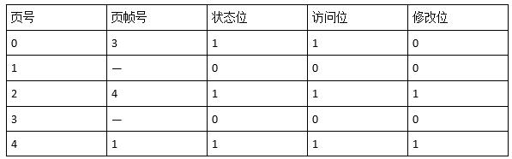
问题1：
A.0 B.1
C.2 D.4
问题2：
A.2C25H B.4096H
C.4C25H D.8C25H

90.若在系统中有若干个互斥资源R，6个并发进程，每个进程都需要2个资源R，那么使系统不发生死锁的资源R的最少数目为（ ）。
A.6 B.7
C.9 D.12

91.如果系统采用信箱通信方式，当进程调用Send原语被设置成“等信箱”状态时，其原因是（ ）。
A.指定的信箱不存在
B.调用时没有设置参数
C.指定的信箱中无信件
D.指定的信箱中存满了信件
92.某系统中有四种互斥资源R1、R2、R3和R4，可用资源数分别为3、5、6和8。假设在T0时刻有P1、P2、P3和P4 四个进程，并且这些进程对资源的最大需求量和已分配资源数如下表所示，那么在T0时刻系统中R1、R2、R3和R4的剩余资源数分别为（ ）。如果从T0时刻开始进程按（ ）顺序逐个调度执行，那么系统状态是安全的。
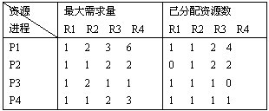
问题1：
A.3、5、6和8 B.3、4、2和2 C.0、1、2和1 D.0、1、0和1

问题2：
A.P1→P2→P4→P3 B.P2→P1→P4→P3 C.P3→P2→P1→P4 D.P4→P2→P3→P1

93.文件系统中，设立打开文件（Open）系统功能调用的基本操作是（）。
A.把文件信息从辅存读到内存
B.把文件的控制管理信息从辅存读到内存
C.把磁盘的超级块从辅存读到内存
D.把文件的FAT表信息从辅存读到内存

94.某软盘有40个磁道，磁头从一个磁道移至另—个磁道需要5ms。文件在磁盘上非连续存放，逻辑上相邻数据块的平均距离为10个磁道，每块的旋转延迟时间及传输时间分别为100ms和25ms，则读取一个100块的文件需要（）时间。
A.17500ms B.15000ms C.5000ms D.25000ms
95. 在UNIX操作系统中，把输入／输出设备看作是（）。
A.普通文件 B.目录文件 C.索引文件 D.特殊文件

96.为了解决进程间的同步和互斥问题，通常采用一种称为（）机制的方法。若系统中有5个进程共享若干个资源R，每个进程都需要4个资源R，那么使系统不发生死锁的资源R的最少数目是（）。
问题1：
A.调度 B.信号量 C.分派 D.通讯

问题2：
A.20 B.18 C.16 D.15

97.某文件管理系统在磁盘上建立了位示图(bitmap)，记录磁盘的使用情况。若系统中字长为 32 位，磁盘上的物理块依次编号为：0、1、2、…，那么 8192 号物理块的使用情况在位示图中的第（）个字中描述。
A.256 B.257 C.512 D.1024

98.在操作系统中，虚拟设备通常采用（）设备来提供虚拟设备。
A.Spooling技术，利用磁带
B.Spooling技术，利用磁盘
C.脱机批处理技术，利用磁盘
D.通道技术，利用磁带
99.某系统的进程状态转换如下图所示，图中 1、2、3 和 4 分别表示引起状态转换的不同原因，原因4表示（）；一个进程状态转换会引起另一个进程状态转换的是（）。
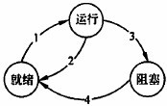
问题1：
A.就绪进程被调度
B.运行进程执行了P 操作
C.发生了阻塞进程等待的事件
D.运行进程的时间片到了

问题2：
A.1→2 B.2→1 C.3→2 D.2→4

100.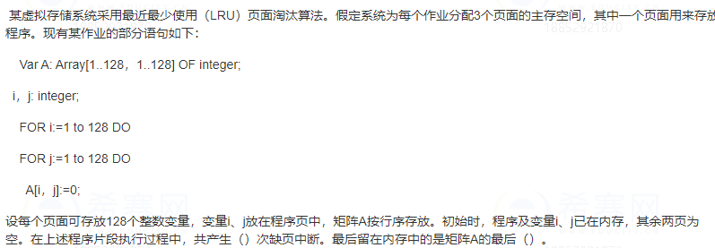
问题1：
A.64 B.128 C.256 D.512
问题2：
A.2行 B.2列 C.1行 D.1列

101.某文件管理系统为了记录磁盘的使用情况，在磁盘上建立了位示图(bitmap)。若系统中字长为16位，磁盘上的物理块依次编号为：0、1、2、…，那么8192号物理块的使用情况在位示图中的第（）个字中描述。
A.256 B.257 C.512 D.513

102.假设系统中有四类互斥资源R1、R2、R3和R4，可用资源数分别为9、6、3和3。在T0时刻系统中有 P1、P2、P3和P4四个进程，这些进程对资源的最大需求量和已分配资源数如下表所示。在T0时刻系统剩余的可用资源数分别为（）。如果 P1、P2、P3和P4进程按（）序列执行，那么系统状态是安全的。
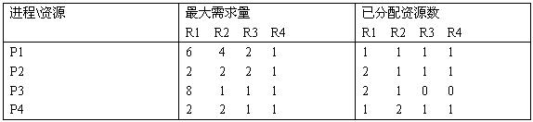
问题1：
A.2、1、0和1 B.3、1、0和0
C.3、1、1和1 D.3、0、1和1

问题2：A.P1→P2→P4→P3 B.P2→P1→P4→P3 C.P3→P4→P1→P2 D.P4→P2→P1→P3
103.在某计算机中，假设某程序的6个页面如下图所示，其中某指令“COPY A TO B”跨两个页面，且源地址A 和目标地址B 所涉及的区域也跨两个页面。若地址为 A 和 B 的操作数均不在内存，计算机执行该COPY 指令时，系统将产生（）次缺页中断；若系统产生三次缺页中断，那么该程序应有（）个页面在内存。
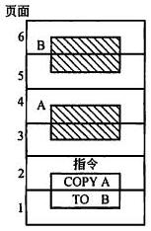
问题1：
A.2 B.3
C.4 D.5

问题2：
A.2 B.3
C.4 D.5

104.在下图所示的树型文件系统中，方框表示目录，圆圈表示文件，“/”表示路径中的分隔符，“/”在路径之首时表示根目录。图中，（）。假设当前目录是A2，若进程A以如下两种方式打开文件f2：
方式① fd1=open（″ （） /f2″，o_RDONLY）；
方式② fd1=open（″/A2/C3/f2″，o_RDONLY）；
那么，采用方式①的工作效率比方式②的工作效率高。
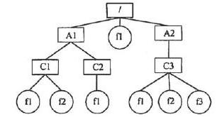
问题1：
A.根目录中文件f1与子目录C1、C2和C3中文件f1一定相同
B.子目录C1中文件f2与子目录C3中文件f2一定相同
C.子目录C1中文件f2与子目录C3中文件f2一定不同
D.子目录C1中文件f2与子目录C3中文件f2是可能相同也可能不相同

问题2：
A./A2/C3
B.A2/C3
C.C3
D.f2
105.某火车票销售系统有 n 个售票点，该系统为每个售票点创建一个进程。假设单元存放某日某车次的剩余票数，Temp 为Pi进程的临时工作单元，x为某用户的订票张数。初始化时系统应将信号量S赋值为（）。Pi进程的工作流程如下，若用 P 操作和 V 操作实现进程间的同步与互斥，则图中 a、b 和 c应分别填入（）。
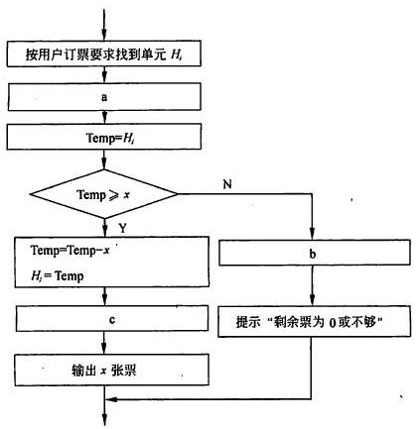
问题1：
A.0 B.1 C.2 D.3
问题2：
A.P（S）、V（S） 和V（S） B.P（S）、P（S） 和V（S）
C.V（S）、P（S） 和P（S） D.V（S）、V（S） 和P（S）

106. 内存采用段式存储管理有许多优点，但“（）”不是其优点。
A.分段是信息的逻辑单位，用户不可见 B.各段程序的修改互不影响
C.地址变换速度快、内存碎片少 D.便于多道程序共享主存的某些段

107.某文件系统采用链式存储管理方案，磁盘块的大小为1024字节。 文件Myfile.doc由 5 个逻辑记录组成，每个逻辑记录的大小与磁盘块的大小相等，并依次存放在 121、75、86、65 和 114 号磁盘块上。若需要存取文件的第 5120 逻辑字节处的信息，应该访问（ ）号磁盘块。
A.75 B.85 C.65 D.114

108.设系统中有 R 类资源 m 个，现有 n 个进程互斥使用。若每个进程对 R 资源的最大需求为w，那么当m、n、w取下表的值时，对于下表中的a～e五种情况，（ ）两种情况可能会发生死锁。对于这两种情况，若将（ ），则不会发生死锁。
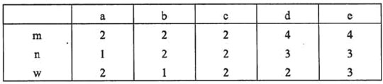
问题1：
A.a和b B.b和c C.c和d D.c和e

问题2：
A.n加1 或w加1 B.m加1 或w减1
C.m减1 或w加1 D.m减1 或w减1
109.在移臂调度算法中，（ ）算法可能会随时改变移动臂的运动方向。
A.电梯调度和先来先服务
B.先来先服务和最短寻找时间优先
C.单向扫描和先来先服务
D.电梯调度和最短寻找时间优先

110.在Windows XP 操作系统中，用户利用 “磁盘管理” 程序可以对磁盘进行初始化、建卷，（ ）。通常将“C:\Windows\myprogram.exe”文件设置成只读和隐藏属性，便控制用户对该文件的访问，这一级安全管理称之为（ ）安全管理。

问题1：
A.但只能使用 FAT 文件系统格式化卷
B.但只能使用 FAT 32文件系统格式化卷
C.但只能使用 NTFS 文件系统格式化卷
D.可以选择使用 FAT、FAT32 或 NTFS 文件系统格式化卷

问题2：
A.文件级 B.目录级
C.用户级 D.系统级

111.假设某硬盘由5个盘片构成（共有8个记录面），盘面有效记录区域的外直径为30cm，内直径为10cm，记录位密度为250位/mm，磁道密度为16道/mm，每磁道分16个扇区，每扇区512字节，则该硬盘的格式化容量约为（ ）MB。
A.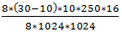
B.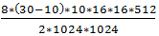
C.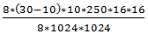
D.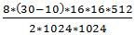

112.UNIX系统采用直接、一级、二级和三级间接索引技术访问文件，其索引结点有13个地址项（i_addr[0]~i_addr[12]）。如果每个盘块的大小为1 KB，每个盘块号占4B，则进程A访问文件F中第11264字节处的数据时，（ ）。
A.可直接寻址
B.需要一次间接寻址
C.需要二次间接寻址
D.需要三次间接寻址

113.若系统正在将（ ）文件修改的结果写回磁盘时系统发生崩溃，则对系统的影响相对较大。
A.空闲块 B.目录
C.用户数据 D.用户程序

114.进程P1、P2、 P3和P4的前趋图如下：
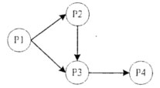
若用PV操作控制这几个进程并发执行的过程，则需要设置4个信号量S1、S2、S3和S4，且信号量初值都等于零。下图中a和b应分别填写（ ），c和d应分别填写（ ）。
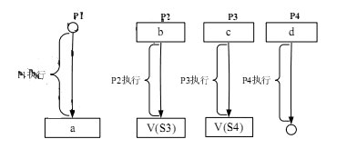
问题1：
A.P（S1）P（S2）和 P（S3） B.P（S1）P（S2）和 V（S1）
C.V（S1）V（S2）和P（S1） D.V（S1）V（S2）和 V（S3）

问题2：
A.P（S1）P（S2）和P（S4） B.P（S2）P（S3）和P（S4）
C.V（Sl）V（S2）和V（S4） D.V（S2）V（S3）和 V（S4）

115.操作系统是裸机上的第一层软件，其他系统软件（如（ ）等）和应用软件都是建立在操作系统基础上的。下图①②③分别表示（ ）。
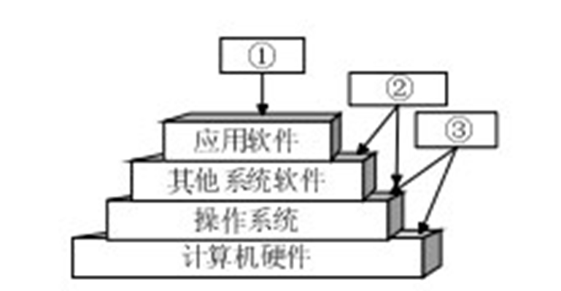
问题1：
A.编译程序、财务软件和数据库管理系统软件
B.汇编程序、编译程序和Java解释器
C.编译程序、数据库管理系统软件和汽车防盗程序
D.语言处理程序、办公管理软件和气象预报软件

问题2：
A.应用软件开发者、最终用户和系统软件开发者
B.应用软件开发者、系统软件开发者和最终用户
C.最终用户、系统软件开发者和应用软件开发者
D.最终用户、应用软件开发者和系统软件开发者

